APLIKASI WEB GALERI FOTO

NAMA: WULAN ANGGRAINI

NO: 30

KELAS: XII PPLG B

HASIL DAN PEMBAHASAN

1. Penerapan Aplikasi Web Galeri Foto
2. Tampilan Login

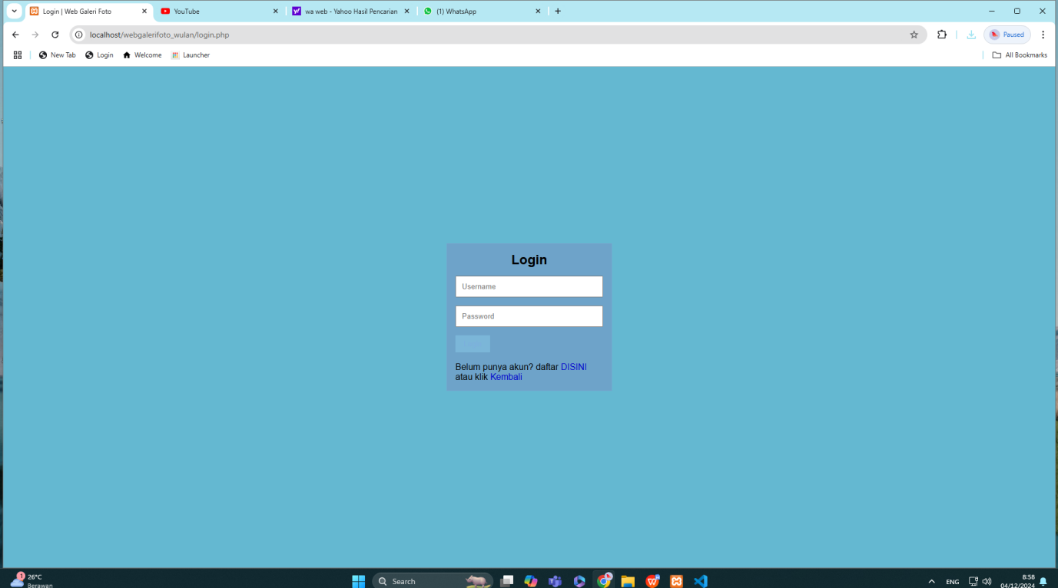

Gambar 1. Tampilan Login

Keterangan:

1. Judul: Terdapat “Login” di bagian atas form , menunjukan bahwa ini adalah halaman untuk pengguna masuk kedalam sistem
2. Field Username dan Password: Terdapat dua kolom input dengan label “Username” dan “Password” untuk memasukan nama pengguna dan kata sandi
3. Tombol Login: Di bawah kolom input, terdapat tombol bertulis “Login” untuk mengirimkan data dan mencoba masuk ke sistem
4. Tautan Daftar: Di bawah tombol login, terdapat teks “Belum punya akun? Daftar DISINI atau klik Kembali”. Ini memberikan opsi bagi pengguna yang belum memiliki akun untuk mendaftar atau kembali ke halaman sebelumnya.
5. Tampilan Dashboard

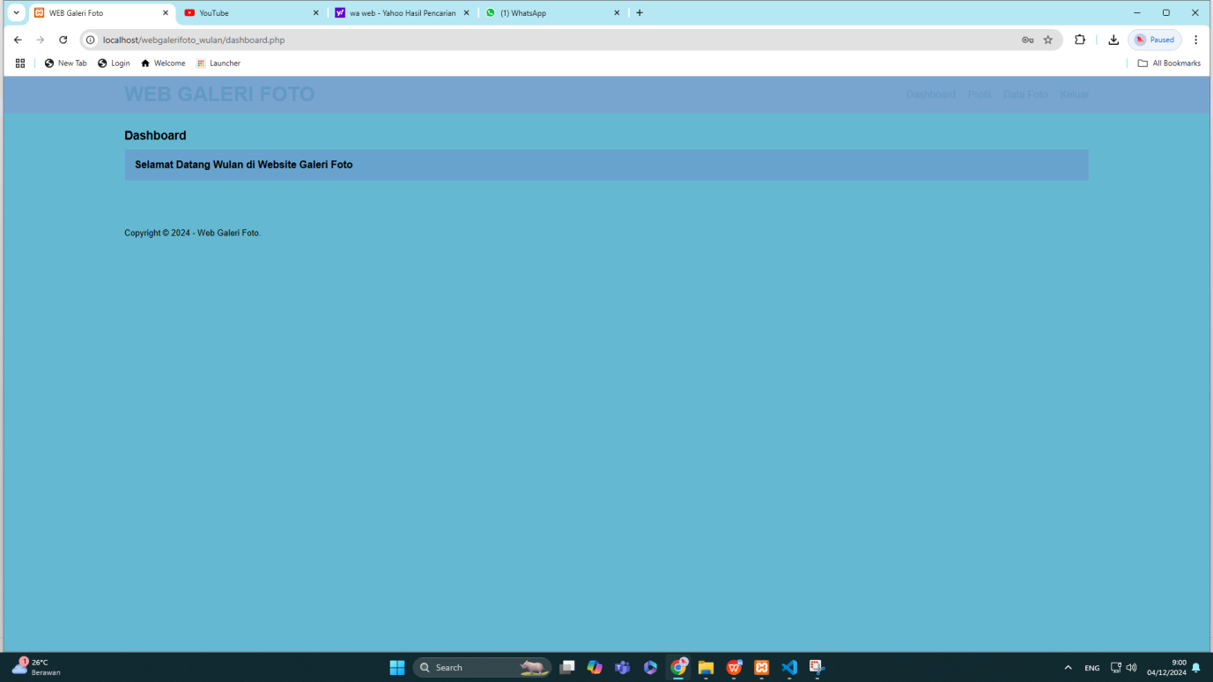

Gambar 2. Tampilan Dashboard

Keterangan:

1. Header: Terdapat judul "WEB GALERI FOTO" di bagian atas, yang menunjukkan bahwa halaman ini adalah bagian dari aplikasi galeri foto.
2. Menu Navigasi: Di pojok kanan atas, terdapat beberapa opsi menu yang kemungkinan adalah:
   1. Dashboard: Mengarahkan ke halaman utama dashboard.
   2. Profil: Mungkin untuk melihat atau mengedit profil pengguna.
   3. Data: Kemungkinan untuk melihat data atau daftar foto yang diunggah
3. Area Utama: Terdapat kotak besar kosong di tengah halaman. Kemungkinan area ini disediakan untuk menampilkan gambar atau galeri foto yang telah diunggah. Jika kosong, mungkin belum ada foto yang ditambahkan, atau ada masalah dalam menampilkan foto.
4. Footer: Di bagian bawah layar, ada teks samar yang mungkin berisi hak cipta atau informasi tentang pengembang situs.
5. Tampilan Profil

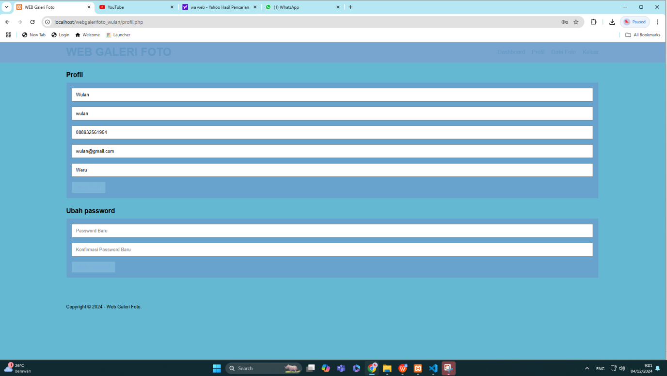

Gambar 3 . Tampilan Profil

Keterangan:

1. Header: Sama seperti sebelumnya, di bagian atas terdapat judul "WEB GALERI FOTO". Di pojok kanan atas terdapat menu navigasi yang mencakup Dashboard, Profil, Data Foto, dan Keluar.
   * 1. Formulir Profil:

Terdapat beberapa kolom untuk mengisi atau mengedit informasi profil pengguna, seperti:

* + 1. Nama depan dan nama belakang.
    2. Nomor telepon.
    3. Alamat email.
    4. Nama pengguna atau username

1. Tombol Ubah Profil di bagian bawah form ini memungkinkan pengguna untuk menyimpan perubahan yang telah dilakukan pada informasi profil mereka.
2. Formulir Ubah Password:
   * 1. Di bawah formulir profil, terdapat bagian untuk Ubah Password. Pengguna dapat mengisi Password Baru dan Konfirmasi Password Baru.

Ada pesan "Please fill out this field" yang menandakan bahwa kolom harus diisi agar perubahan dapat disimpan.

1. Tampilan Data Foto.

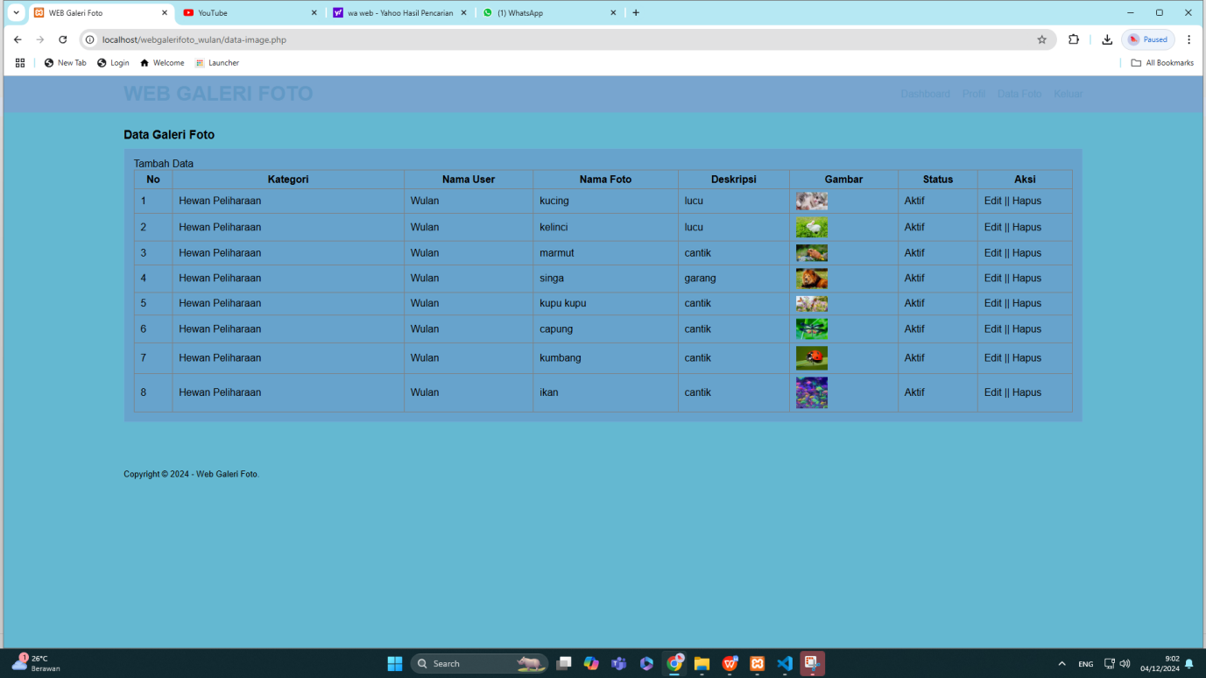

Gambar 4 . Tampilan Data Foto

Keterangan:

Gambar tersebut menampilkan halaman pengelolaan galeri foto berbasis web dengan judul "WEB GALERI FOTO." Halaman ini berisi tabel data yang menampilkan daftar foto, kemungkinan untuk diakses oleh admin atau pengguna untuk mengelola foto yang telah diunggah. Berikut penjelasan dari kolom-kolom dan contoh data yang ditampilkan:

1. No - Nomor urut untuk setiap entri.
2. Kategori - Kategori foto, seperti "Satwa Liar," "Bawah Air," "Seni Rupa," "Arsitektur," dan "Perjalanan."
3. Nama User - Nama pengguna, yang di sini semuanya "Latip."
4. Nama Foto - Nama foto, seperti "kodok panjang," "keluarga kodok," dan "candi."
5. Deskripsi - Deskripsi foto, contohnya "katak ijo yg panjang dan berbisa" dan "katak yg memiliki keluarga."
6. Gambar - Thumbnail dari gambar.
7. Status - Status foto, di mana semuanya tertulis "Aktif."
8. Aksi - Aksi yang bisa dilakukan, yaitu "Edit | Hapus."
9. Tampilan Tambahkan Data Foto

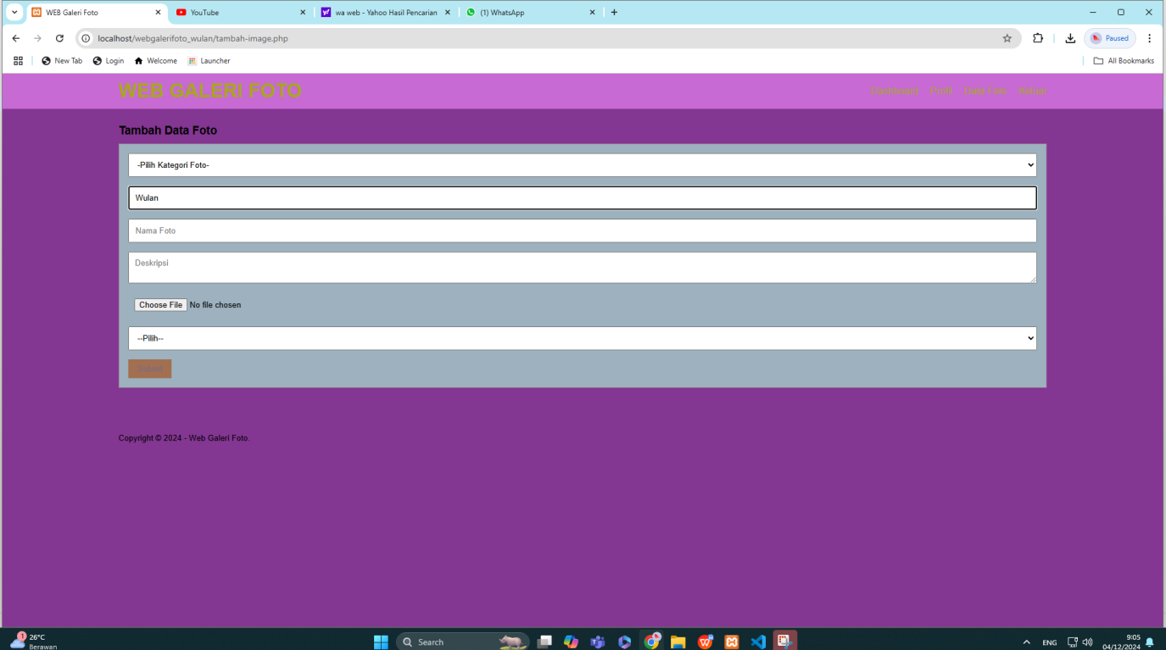

Gambar 5 . Tampilan Tambah Data Foto

Keterangan:

Ini adalah tampilan formulir untuk menambahkan data foto di aplikasi "Web Galeri Foto." Formulir ini memiliki beberapa kolom, yaitu:

Pilih Kategori Foto - Dropdown untuk memilih kategori foto.

1. Nama Foto - Kolom untuk memasukkan nama foto.
2. Deskripsi - Kolom untuk menambahkan deskripsi foto.
3. Choose File - Opsi untuk mengunggah file (kemungkinan foto).
4. Pilih - Dropdown pilihan lainnya.
5. Submit - Tombol untuk menyimpan data yang telah diisi.
6. Edit Data Foto

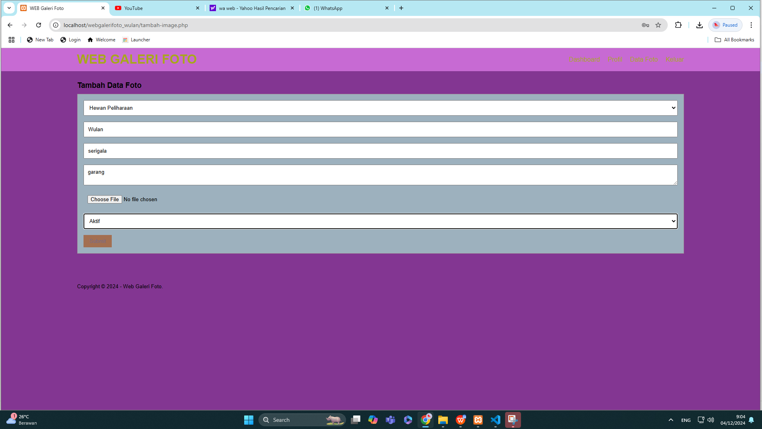

Gambar 6 . Edit Data Foto

Keterangan:

Satwa Liar mungkin adalah judul atau kategori foto.

Latip bisa jadi adalah nama fotografer atau orang yang mengunggahnya.

Kodok beracun adalah deskripsi foto.

Terdapat bagian unggah file dengan pratinjau gambar.

Kotak teks berisi <p>li</p>, yang mungkin merupakan deskripsi atau placeholder untuk konten HTML.

Aktif tampaknya menunjukkan status gambar, mungkin untuk menampilkan apakah gambar tersebut aktif atau dipublikasikan.

Submit untuk mengunggah foto dan data ke galeri

1. Tampilan Utama Sebagai Pengunjung

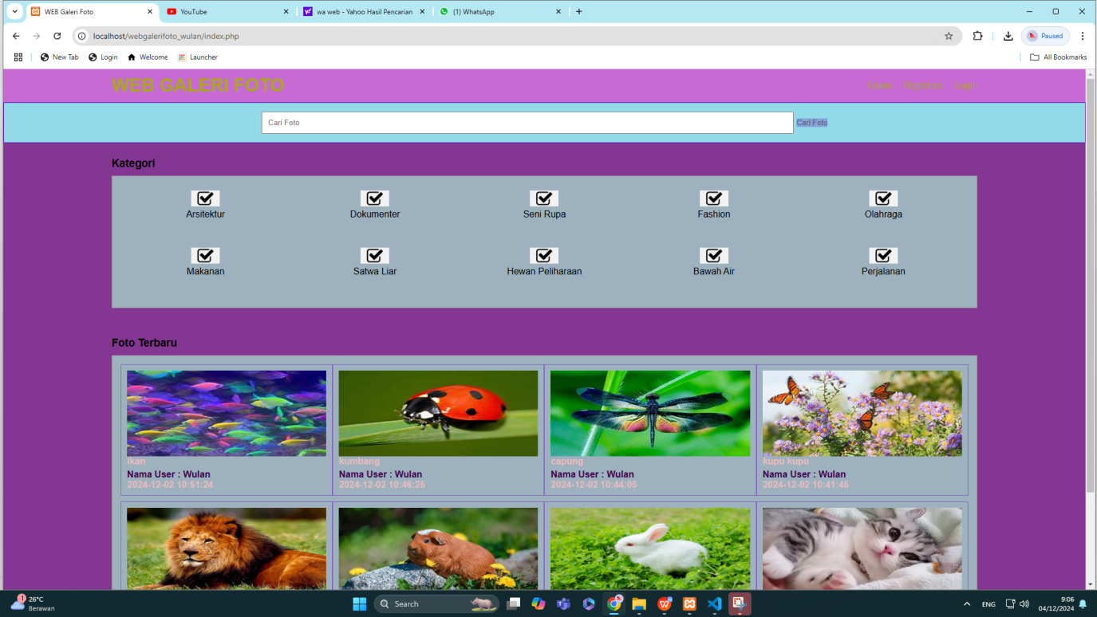

Gambar 7 . Tampilan Utama Sebagai Pengunjung

Keterangan:

Gambar tersebut menunjukkan antarmuka "Web Galeri Foto" dengan beberapa kategori foto yang ditampilkan, seperti:

Arsitektur

Dokumenter

Seni Rupa

Fashion

Olahraga

Makanan

Satwa Liar

Hewan Peliharaan

Bawah Air

Perjalanan

Di bawah kategori tersebut, ada bagian "Foto Terbaru" yang menampilkan beberapa thumbnail foto terbaru dari berbagai kategori.

1. Tampilan Galeri

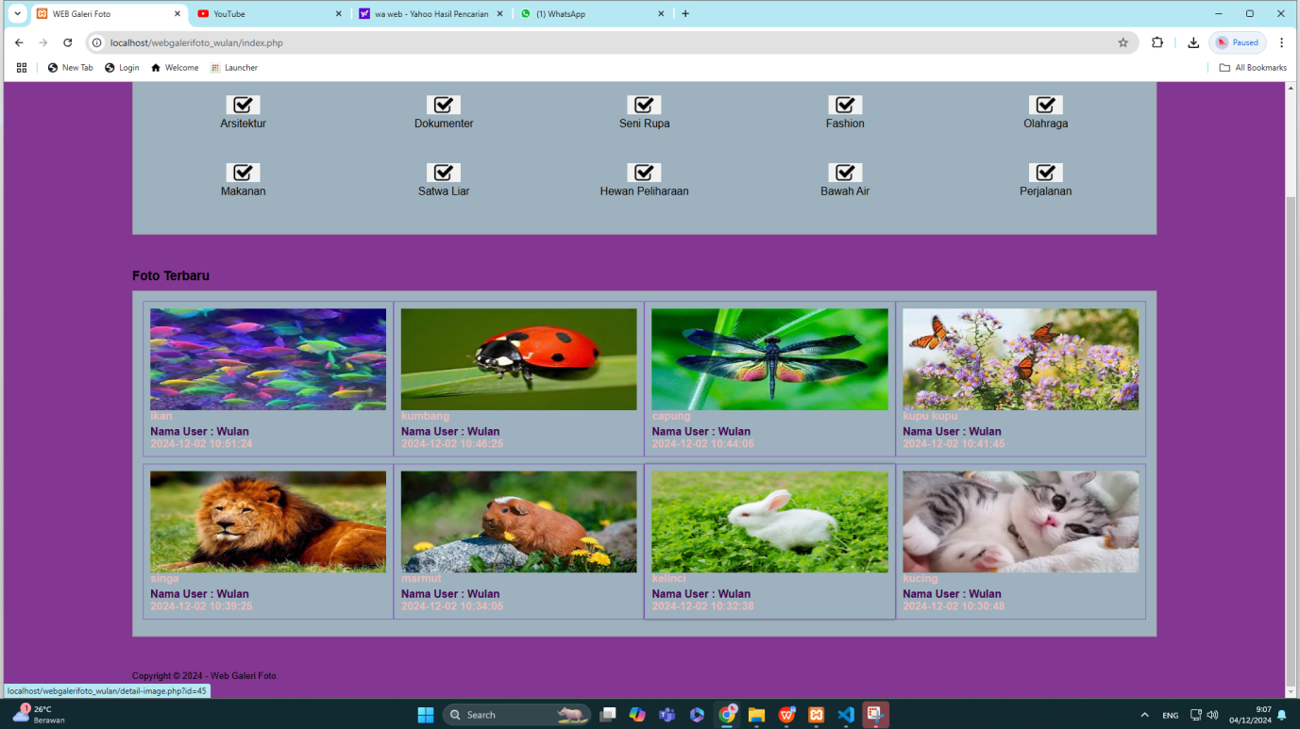

Gambar 8 . Tampilan Galeri

Keterangan:

Gambar tersebut menunjukkan tampilan galeri foto pada situs "Web Galeri Foto." Pada halaman ini, terdapat beberapa foto yang ditampilkan dalam bentuk grid, dengan nama pengguna dan tanggal unggah yang tercantum di bawah setiap foto. Beberapa detail yang terlihat antara lain:

1. Pengguna yang mengunggah foto adalah "Latip."
2. Tanggal dan waktu unggah ditampilkan di bawah setiap foto.
3. Foto-foto memiliki judul seperti "latip," "kilitmmkm," "candi," "kodok gede," "kodok beracun," "keluarga kodok," dan "kodok panjang."
4. Pada bagian atas, terdapat kolom pencarian untuk mencari foto tertentu dan beberapa opsi menu seperti "Galeri," "Registrasi," dan "Login."
5. Tampilan Regestrasi

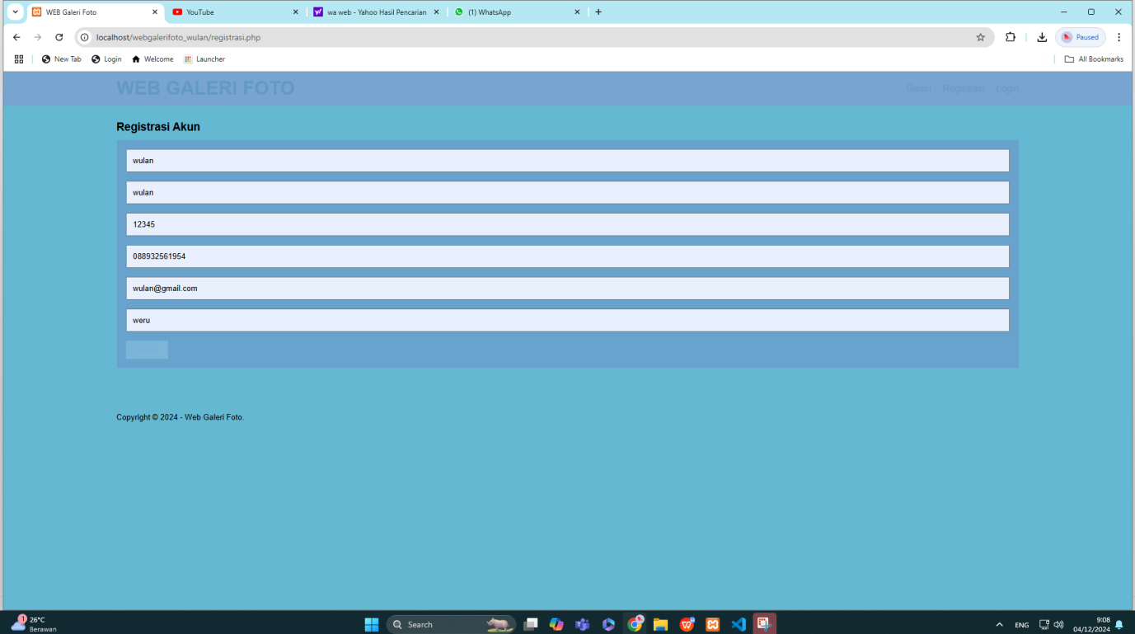

Gambar 9 . Tampilan Regristasi

Keterangan:

Gambar tersebut menunjukkan halaman registrasi untuk "Web Galeri Foto." Formulir yang ditampilkan memiliki beberapa kolom sebagai berikut:

1. Nama User - Kolom ini kemungkinan untuk mengisi nama lengkap pengguna.
2. Username - Nama pengguna yang unik untuk akun tersebut.
3. Password - Kolom untuk membuat kata sandi yang aman.
4. Nama Toko - Kolom ini mungkin untuk mengisi nama toko, mengindikasikan bahwa situs ini mungkin mendukung akun pribadi atau bisnis.
5. Email - Untuk mengisi alamat email pengguna.
6. Submit - Tombol untuk mengirim formulir registrasi.
7. Tampilan Detail Foto

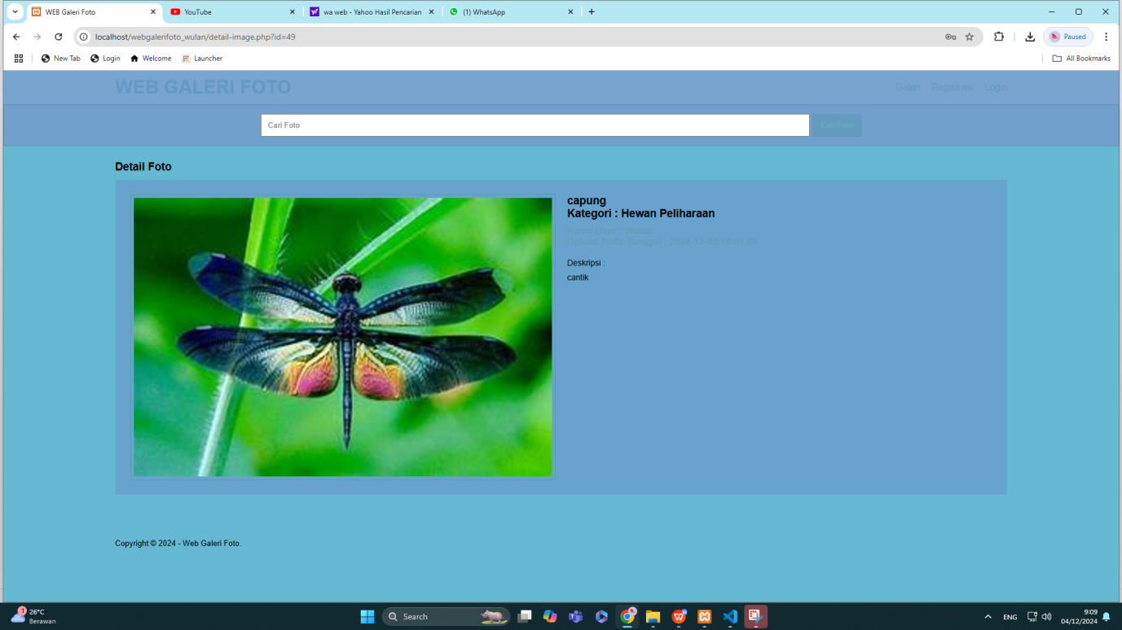

Gambar 10 . Tampilan Detail Foto

Keterangan:

Gambar tersebut menampilkan tampilan detail dari sebuah foto di galeri web. Berikut adalah ringkasan kontennya:

Judul: "keluarga capung"

Kategori: "Satwa Liar"

Diupload oleh: wulan

Tanggal Upload: 27 Agustus 2024, pukul 14:10:58

Deskripsi: "katak yg memiliki keluarga"

**TERIMA KASIH**